С чего начать работу с посетителями-инвалидами?
В конце 2011 года Институтом профессиональной реабилитации и подготовки персонала «Реакомп» при финансовой поддержке Департамента культуры Москвы были изданы материалы круглого стола, проходившего в российской столице 29 июня - 1 июля 2011 года в рамках конференции «Равные права - равные возможности. Универсальный дизайн: новые концепции и лучшие примеры». В сборник вошли статьи зарубежных коллег и сотрудников российских музеев: центра «Преодоление» имени Н.А.Островского, Дарвиновского музея, музея-заповедника «Царицыно», Музея природы и человека (г. Ханты-Мансийск), музея «Старый английский двор», объединения «Музей Москвы», «Дома Бурганова», Музея космонавтики, Музея В.А.Тропинина, Саратовского художественного музея, Центрального музея Всероссийского общества слепых, Азовского музея-заповедника, Московского зоопарка и Московского дома фотографии. Сборник позволяет увидеть, что основная задача, которую ставили перед собой участники конференции, - не только правильно сформировать территорию музея, сделать ее доступной для инвалидов-колясочников, удобной для слепых посетителей, но и изменить человеческие отношения в музее, преодолеть «отношенческие» барьеры, сделать музей комфортной средой для всех категорий граждан, включая инвалидов. Центральный материал сборника - доклад модератора круглого стола С. Н.Ваньшина «Концепции доступности музейных пространств на примерах музеев Москвы». Опираясь на практическую деятельность москов-ских музеев, автор отмечает, что основной проблемой для большинства музеев остается организация отдельных выставок для инвалидов вместо улучшения обслуживания инвалидов во всем пространстве музея, что позволило бы избежать создания резерваций, «отгораживания инвалидов от остальных посетителей». Помочь музейщикам в непростой работе, по его мнению, могут и должны дефекто-логи и реабилитологи, одних педагогов, готовых к обучению детей-инвалидов, недостаточно.
Доклад Г.А.Кузиной «Мы оставляем мужество в наследство» описывает работу, которую в течение многих лет проводит музей-центр «Преодоление» имени Н.А.Островского. Отдельное внимание в статье уделено партнерским проектам - сотрудничеству с благотворительными фондами, музеем Общества слепых, библиотеками для слепых в Москве и в Калуге. Обращает на себя внимание доклад представителя музея Всероссийского общества слепых М.М.Корнилиной, в котором рассматриваются немногие действующие ГОСТы по устройству системы ориентиров для инвалидов по зрению, которые могут быть приняты во внимание в музеях. Автор доклада вновь ставит проблему доступности музея «для каждого».
И.Н.Фролова («Мы хотим приходить к вам снова и снова!») представила достижения музея-заповедника «Царицыно» в организации обслуживания инвалидов: специально созданную рельефную карту, чугунные макеты усадьбы, электромобили с экскурсионным сопровождением по парку, аудиогиды, специально разработанные экскурсии для слепых посетителей, в которых задействованы разные органы чувств.
А.И.Клюкина обратила внимание не только на необходимость социализации инвалидов музейными средствами, но и на не менее важный процесс социализации пенсионеров, в котором принимают участие сотрудники Дарвиновского музея.
Музей Москвы представил два доклада. С.Д.Исайкина рассказала о работе, которую проводят сотрудники музея на разных площадках - в Музее археологии, в Музее усадебной культуры «Вла-хернское-Кузьминки», в «Провиантских магазинах». Е. Ю.Тавлин-цева рассказала о специальной программе музея «Английское подворье», которая получила название «Эпоха великих географических открытий»1.
Уникальный опыт Мемориального музея космонавтики представила Ю.В.Костина - доступность экспонатов основной экспозиции для «просмотра» руками, специально подготовленные «портфели экскурсовода», включающие рельефно-графические материалы, а также уменьшенные копии представленной в музее техники, наличие фильмов с субтитрами для глухих посетителей. Обширные внутримузей- ные пространства отлично приспособлены для перемещения по экспозиции на колясках. В планах музея - создание дополнительной специальной экспозиции «Космос на кончиках пальцев».
Приятно удивили выступления музейных работников из регионов России. В частности, С.А.Харитонова из Музея природы и человека в докладе «Музей без барьера» убедительно показала, что в Ханты-Мансийске успешно работают с инвалидами всех категорий.
В сборник были включены доклады, анализирующие опыт зарубежных коллег по созданию в музее доступной для инвалидов среды. Д-р Рудигер Лейднер, глава координационного отделения по туризму Федерации слепых и слабовидящих Германии, к примеру, обращает внимание не только на необходимость сделать доступным для инвалидов музейное пространство, но и на особую роль сайта музея, которым охотно пользуются инвалиды, планирующие визит в музей. Этот опыт очень важен для нас.
Одноименный сборник материалов был издан на английском языке - "Rehabilitation of disabled persons by the museum means: Materials of round-table meetings. The round-table meeting was held from 29 June till 1 July, 2011." Электронная версия сборника была размещена в РЭГ-формате на сайтах Великобритании.
Редакция благодарит С. Н. Ваньшина за предоставленные материалы.

Методологические конференции в России
Ваньшин С.Н. Генеральный директор ИПРПП ВОС «Реакомп>»,
канд. пед. наук, лауреат премии
им. Н. Островского, почетный работник Минтруда
России, заслуженный работник ВОС (г. Москва)
По инициативе реабилитологов и музееведов Москвы предполагалось провести в конце 2010 года международную конференцию, посвященную изучению различных аспектов музейного обслуживания инвалидов и обеспечения им доступа к музейным экспозициям. Замысел конференции был не случайным: во-первых, дело пошло к ратификации «Конвенции о правах инвалидов» (в ней строго прописано условие доступности музеев для инвалидов, борьба с их дискриминацией и сегрегацией), а во-вторых, предварительные наблюдения давали основание полагать, что уже имеющийся опыт москвичей не только соотносим с достижениями зарубежных коллег, но и в определенной степени дает ответы на «неразрешимые» вопросы коллегам из других регионов России. Рассчитывать на успех позволяли проведенные в Москве четыре научно-практические конференции, организованные в 2005-2009 годах Институтом ВОС «Реакомп» и Дарвиновским музеем. По решению городских властей намечавшаяся конференция была преобразована в круглый стол в рамках Конференции правительства Москвы «Равные права - равные возможности», время проведения которого было перенесено на конец июня. В результате из числа готовившихся к выступлению на конференции зарубежных коллег из Италии, Польши, Чехии, Германии и Франции в Москву прибыли лишь по одному представителю Германии и Чехии. Для наглядности и убедительности в работе конферен-ции-круглого стола было решено уйти от «кабинетно-лекторской» формы и сделать уклон в сторону демонстрации экскурсионной работы с инвалидами, подготовки основных экспозиций для по сетителеи-инвалидов, перестройки околомузейного пространства. Участникам встречи представилась возможность познакомиться с опытом работы Дарвиновского музея, музея имени Николая Островского, Музея космонавтики, «Английского подворья», музея «Дом Бурганова» и музейного комплекса «Царицыно». Каждый день предусматривались выступления докладчиков, сопровождаемые презентациями, наглядно демонстрирующими практику музеев Москвы, Брно, Ханты-Мансийска, Азова и других.
На сентябрь 2012 года намечено проведение XXII Всероссийской научно-практической конференции «Безбарьерная среда в музее», посвященной ратификации Конвенции ООН о правах инвалидов и развитию в соответствии с ее требованиями реабилитационной работы в музеях.

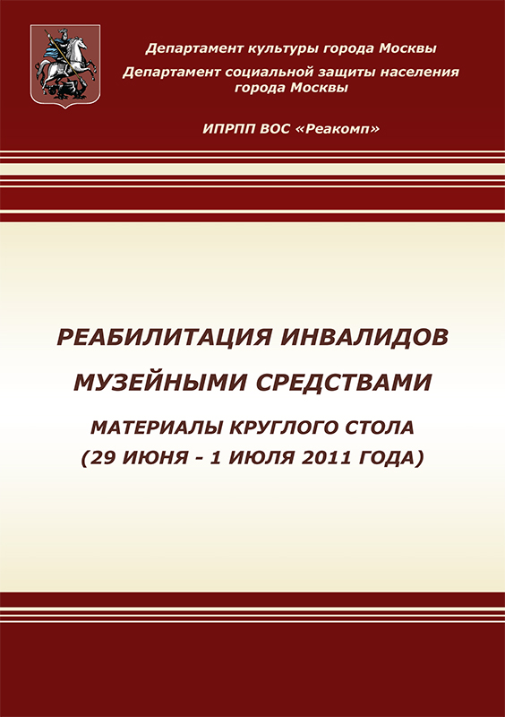

Концепции доступности музейных пространств на примерах музеев Москвы
Ваньшин С.Н. Генеральный директор ИПРПП ВОС «Реакомп>»,
канд. пед. наук, лауреат премии
им. Н. Островского, почетный работник Минтруда
России, заслуженный работник ВОС (г. Москва)
Мы готовимся к ратификации «Конвенции о правах инвалидов»1, которая подписана Россией в 2008-м году. Одним из инициаторов ее написания выступала наша страна. Начался процесс внесения продиктованных «Конвенцией» изменений в федеральное законодательство. Не дожидаясь его окончания, уже развивается работа по формированию в России безбарьерной среды. С учетом изложенных рекомендаций в приеамбуле к Конвенции, уделяется внимание мероприятиям по преодолению какфизических, так и отношенческих барьеров. Формируется комфортное пространство для жизнедеятельности по представлениям «Универсального дизайна».
Новые условия и требования к деятельности не застали московские музеи врасплох. Около 10 лет назад музейный специалист О.П. Ваньшина (Государственный Дарвиновский Музей) и реабилитолог, автор данного выступления, в инициативном порядке приступили к разработке комплекса мероприятий по обеспечению доступа к коллекциям и основным экспозициям музеев для инвалидов разных категорий. С согласия директора ГДМ, А.И. Клюкиной, площадкой для практической проверки разработки послужил Государственный Дарвиновский Музей (ГДМ).
С 2004 года на основании соглашения о совместной деятельности между ГДМ и реабилитационным Институтом Всероссийского Общества Слепых «Реакомп» началась интенсивная совместная работа.
В 2005-м году и в 2009-м году увидели свет два издания методического пособия «Социокультурная реабилитация инвалидов музейными средствами»1,2, которые получили высокую оценку музейных специалистов. Кроме того, Институтом и музеем были проведены 4 научно-практических конференции на ту же тему по распространению и обмену опытом между музейными специалистами Москвы.
Сотрудниками Института на основании имеющейся лицензии в 2005-м - 2011-м годах было проведено несколько обучающих семинаров для работников музеев, расположенных в нашем городе.
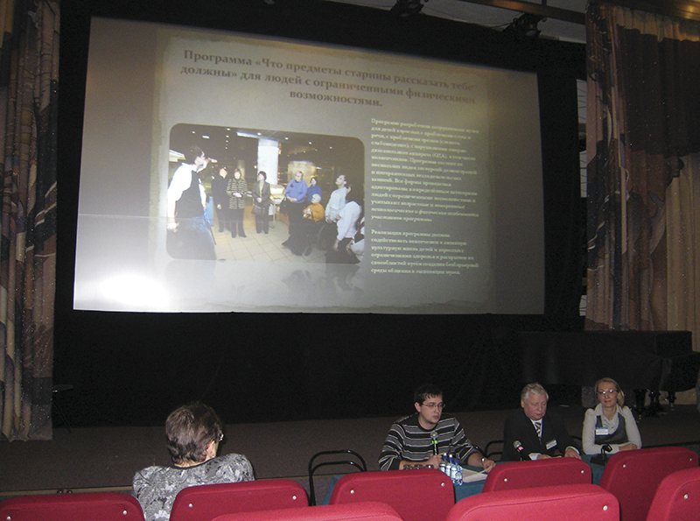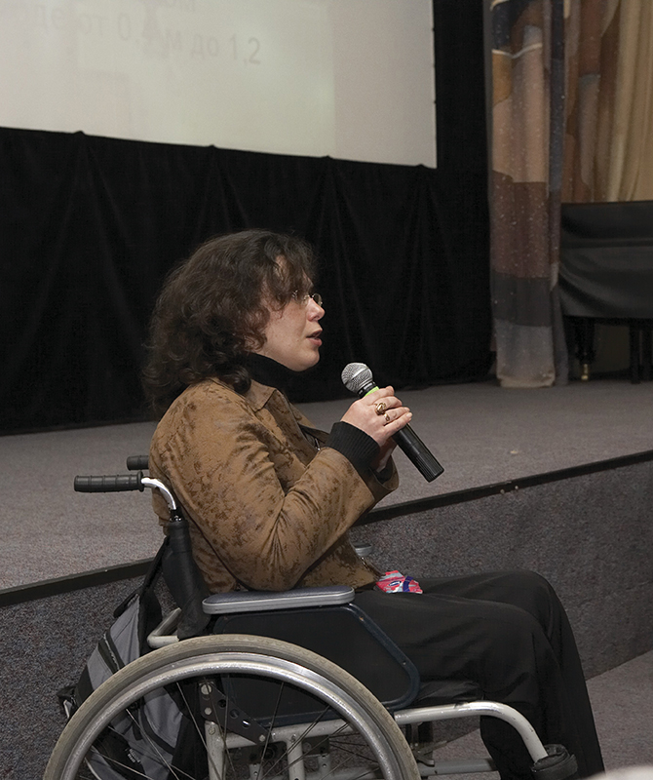
В качестве экспертов и преподавателей привлекались не только специалисты Института, но и реабилитологи-инвалиды на колясках, инвалиды по слуху. Предпринятые усилия дали заметный результат. Выяснилось, что в ряде музеев сотрудники уже уделяют внимание посетителям инвалидам, и при этом ими востребована помощь реабилитологов. Стала очевидной необходимость подготовить краткие, но емкие инструктивные материалы, одним - помогающие поставить работу на твердый фундамент, другим - обязывающие не затягивать решение вопроса обеспечения доступности в музей для маломобильных граждан.
При поддержки Департамента социальной защиты населения города Москвы в Институте «Реакомп» был разработан с участием специалистов ГДМ проект инструкции по социокультурной реабилитации инвалидов разных категорий музейными средствами (2008 год). На заседании рабочей группы Совета по делам инвалидов при мэре города Москвы проект был рассмотрен, одобрен и рекомендован для внедрения в практику. С пристрастием, но уважительно и с тактом, проект инструкции всесторонне изучен отделом музейно-выставочной работы Департамента культуры города Москвы. Начальником отдела А.В. Горяновым сделан ряд замечаний, в частности, им был предложен термин «тактильный экспонат» для слепых. В итоге получился добротный и приемлемый для использования материал.
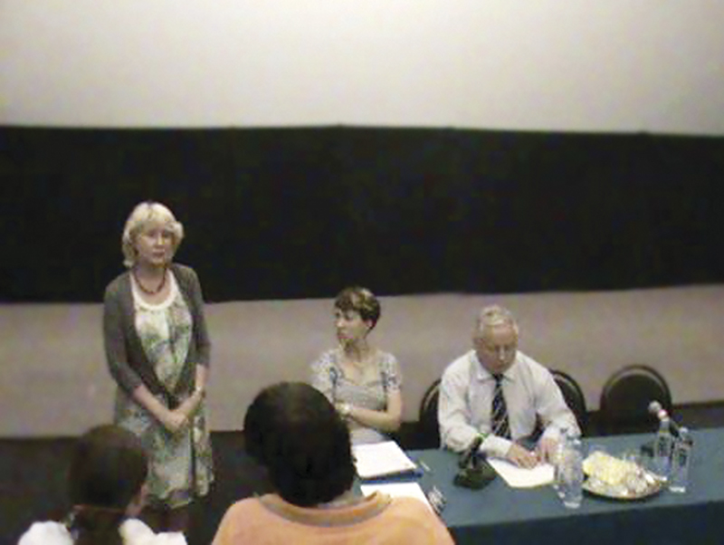
С момента первого обращения в Департамент культуры инициативы Института нашли понимание и очень теплую поддержку первого заместителя руководителя Департамента А.С. Поповой. Она побывала в Институте, познакомилась с условиями и направлениями его деятельности. С тех пор Анна Семеновна оказывает доверие нашим предложениям и стремится поддержать всё, что может пойти на пользу инвалидам, посещающим подведомственные Департаменту учреждения культуры. Вот и сегодняшняя встреча, знакомство с достижениями московских музеев, обмен опытом между нами и зарубежными коллегами - это реализация инициативы при последовательной и разносторонней помощи Департамента культуры, особенно его руководителей.
Подводя итоги работы за 2009 год, руководитель Департамента культуры города Москвы Сергей Ильич Худяков отметил в своем выступлении, что «Впервые в мировой практике Институтом профессиональной реабилитации и подготовки персонала Общероссийской общественной организации инвалидов Всероссийского общества слепых «Реакомп» совместно с Государственным Дарвиновским музеем разработаны и утверждены Приказом Департамента культуры города Москвы Методические рекомендации по социокультурной реабилитации инвалидов различных категорий».
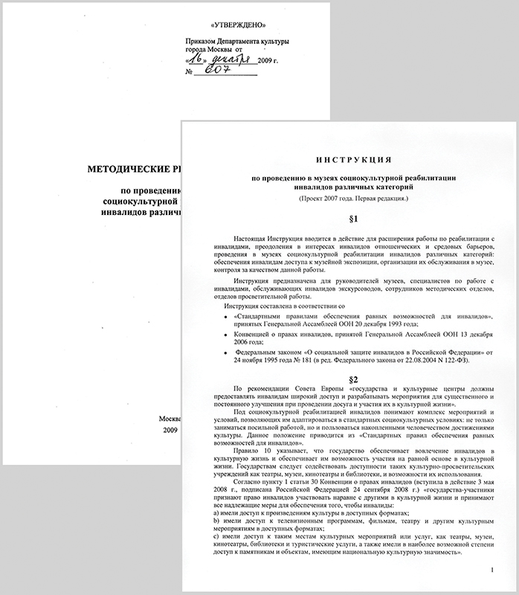
Таким образом, впервые в мировой практике музейная работа с особой категорией посетителей была поставлена на нормативную основу и приобрела регулярный систематический характер. Приведенные факты позволяют констатировать, что к интересному яркому результату московские музеи привела работа - сплав усилий самых разных людей: реабилитологов, музейных специалистов, руководителей, их взаимное внимание и общее стремление помочь нашим слабо защищенным согражданам.
Здесь уместно отметить, что Московское правительство уже на протяжении ряда лет основательно работает над вопросами универсального дизайна.
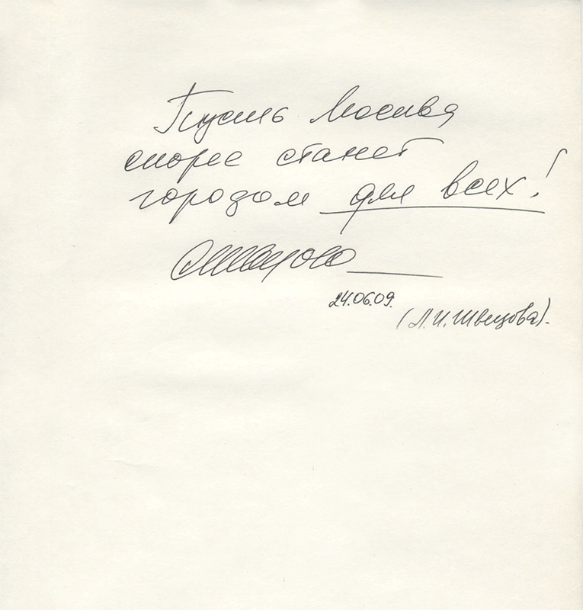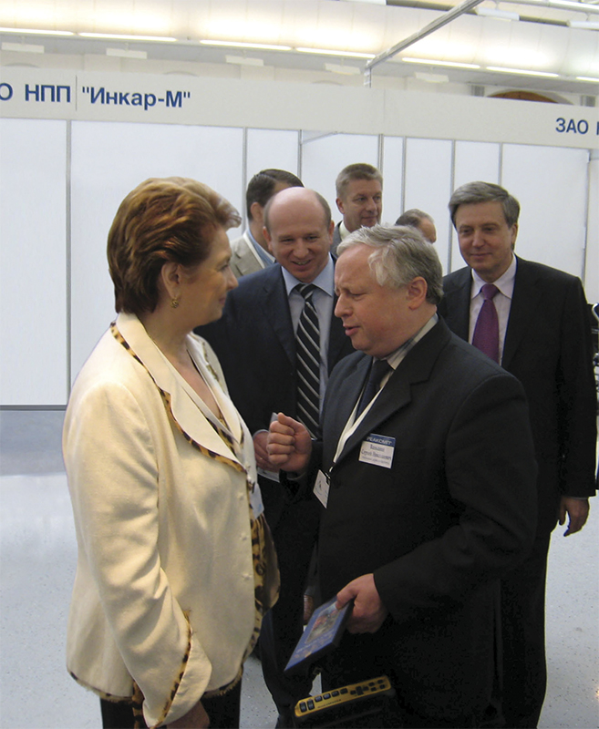
Как в городе в целом, так и на отдельных его сооружениях (особенно зданиях общественного назначения) интенсивно ведется работа по приспособлению их под потребности инвалидов разных категорий. На городских улицах появились удобные для колясок съезды и пандусы, тактильные плитки для слепых, удобные для всех низкопольные автобусы и троллейбусы и т. д.
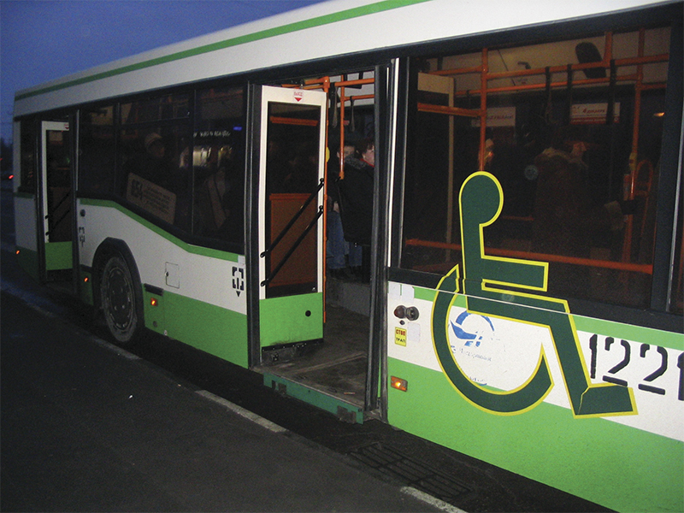
Московские музеи не в стороне. Однако работники музеев пошли дальше. Здесь основательно взялись и за преодоление отношенческих барьеров. Сотрудники учатся правильно взаимодействовать с инвалидами посетителями, принимая во внимание особенности каждого. Подбираются способы и эффективные средства доведения до инвалидов соответствующей информации, особенно о предоставляемых им дополнительных возможностях. Повышенное внимание уделяется подготовке экскурсоводов, которые ориентированы на обслуживание групп посетителей инвалидов.
